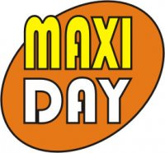
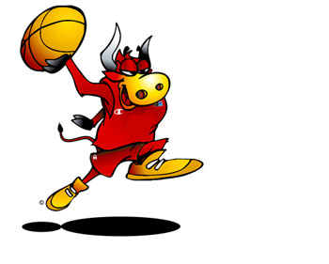

ПРЕСС-РЕЛИЗ № 1

___________________________________________________________________________
1 сентября 2010 года

MAXIDAY – Международный день ветеранов баскетбола. История этого события началась в 2007 году. Основатели FIMBA (международная федерация ветеранов баскетбола) придумали проводить этот праздник каждую четвертую субботу сентября. И с тех пор в этот день любители баскетбола в разных странах проводят турниры, матчевые встречи, баскетбольные конкурсы. География MAXIDAY охватила весь мир от Аргентины, Америки, Европы, России до Азии, Австралии.
В этом году Ассоциация ветеранов баскетбола Санкт-Петербурга тоже решила влиться в общую традицию и провести праздничный турнир.
Лучшие из лучших соберутся 25 сентября в спортивных залах Адмиралтейской спортшколы на Рижском 31. Турнир обещает быть «жарким». В составе участников победители и призеры недавно прошедшего в Загребе Чемпионата Европы. Все команды находятся на стадии подготовки к Чемпионату Петербурга. И турнир покажет, как команды готовы к сезону.
Поддержку турниру оказывают дружественные Ассоциации компании:
- «ЭКОДАР» (генеральный директор Гриценко И.В.) – компания специализируется на водоподготовке для различных отраслей промышленности и объектов ЖКХ, очистке воды в квартирах и загородных домах, установке офисных автоматов очистки питьевой воды,
водоотведении и очистке сточных вод различного происхождения, продаже оборудования и комплектующих.
- «MY HUNTER» (генеральный директор Савенко Н.Е) – рекрутинговая компания по подбору топ-менеджеров и руководителей среднего звена (Executive Search). Специализируется на поиске профессионалов в сфере информационных технологий, телекоммуникаций, инжиниринга. Осуществляет подбор руководителей и линейных исполнителей на временные проекты (Interim Executives).
- «РАВЕЛИН Лтд» (генеральный директор Тесаков В.Ю.) – компания работает на рынке технических средств безопасности уже 8 лет. Предлагает широкий спектр оборудования различных ценовых категорий и выгодные условия поставки аудио-видеодомофонов, систем охранно-пожарной сигнализации, оповещения, контроля доступа и видеонаблюдения, автоматики для ворот, шлагбаумов, турникетов от ведущих мировых и отечественных производителей.
- ЗАО «НПФ «НЕВИНТЕРМАШ» - фирма специализируется в области создания и эксплуатации центробежных компрессорных машин (ЦКМ) общего и специального назначения. Успешно работает на Российском рынке с 1993г. и является коллективным членом международной Ассоциации компрессорщиков и пневматиков (АСКОМП).
____________________________________________________________________________
меценаты международного дня ветеранов баскетбола

